Ron GUI NREMT Training Officer. |  |  |  |  | Submitted:
The Australasian Registry Of Emergency Medical Technicians
AEMT Recertification Form 2020
Name |  | Date of  Birth |  |  |  | Registry number
Mailing  Address |  | Phone Number |  |  |  | Email
Payment |  | Payment  Amount |  |  |  | Payment Status
Employer |  | Employer  Address |  |  |  | Employer Phone  Number
Certifications
CPR | ACLS
As the EMS Professional's CPR Instructor/Training Officer, I hereby  verify the EMS Professional has been examined and performed  satisfactorily so as to be deemed competent in each of the following:  • Adult 1 & 2 Rescuer CPR  • Adult Obstructed Airway  • Child CPR  • Child Obstructed Airway  • Infant CPR  • Infant Obstructed Airway  Verifying Signature:  ____________________________________________________________  Submit copy of card and/or verify with appropriate signature  AEMT's CPR Expiration Date: | Expiration Date:  Submit a copy of card.
Verification Of Skill Competence
 |  |  | Q/A: Q/I | Direct Observation | Other
Patient Assessment/Management | • | Medical and Trauma
Ventilatory Management Skills/Knowledge | • | Simple adjuncts
 | • | Supplemental oxygen delivery
 | • | Supraglottic airways (PTL, Combi-tube,  ET)
 | • | Endotracheal Intubation (adult & pediatric)
 | •
 | •
Professional Statement |  |  | AREMT Status
If you have not already completed Privacy
Verification document, PLEASE see attached
Since your last certification, have you been subject to
limitation, probation, suspension, or revocation of your right
to practice in a health care occupation or voluntarily
surrendered a health care license in any state or to any
agency authorizing the legal right to work?

AEMT Continuing Education (24 Hours Required)
Course Name | Sponsor/Provider | Date  Completed | Method of  Instruction | Hours  Received
AEMT Refresher/Ongoing employment/ Training (32 Hours Required)
Topics of Training | Hours  Required | Course Name | Sponsor | Date  Completed | Method of  Instruction | Hours  Received
 | 32
 |  |  |  | Total Hours |  | 24
Submit course completion certificate of state approved AREMT National Standard Paramedic Refresher program completed within this
recertification cycle.
AND
Submit an Official Letter from your Employer/Training Officer or Medical Director verifying completion of all mandatory and flexible core
Content including completion dates and hours and methods used. OR
Use the summary sheet outlining Core Content by applying dates, hours & method used in the respective areas. Attachment must be
verified with the EMS Professional's signature and must include copies of all certificates that make up the refresher components and
submitted with the recertification form.
Verification Of Skill Competence
 |  |  | Q/A: Q/I | Direct Observation | Other
Cardiac Arrest Management | • | Basic Megacode & ECG Recognition
 | • | Therapeutic modalities
 | • | Monitor/Defibrillator knowledge (set-up,  routine maintenance, pacing)
Hemorrhage Control & Splinting Procedures |  | Review updated guidelines
IV Therapy & IO Therapy | • | Medication Administration
Spinal Immobilization | • | Seated & lying patients
OB/Gynecologic Skills/Knowledge |  | Review guidelines
Other Related Skills/Knowledge | • | Radio communications
 | • | EPCR Report writing & documentation

As Physician Medical Director/Training Manager of AEMT training/operations,
I do hereby affix my signature attesting to continued competence in all skills
outlined above.
_________________________________________________________________ |  |  | ___________________________ |  | ___________
Physician Medical Director Signature (must be original  signature) |  |  | Title |  | Date Signed
I hereby affirm that all statements on the AEMT Recertification Form are true and correct, including the copies of cards, certificates and
AREMT AEMT refresher attachment. It is understood that false statements or documents may be sufficient cause for revocation by AREMT.
It is also understood that AREMT may conduct an audit of the recertification activities listed at any time.
_________________________________________________________________ |  | ________________________________________________________
Your signature Date signed |  | Signature of Training Officer/Supervisor  (must be other than EMS Professional  must be an original signature) |  |  | Date Signed
DEBIT MY CREDIT CARD ($165.00 INCLUSIVE OF GST, 1.5% ON-LINE MERCHANT FEE (PLUS Amex & Paypal 3.5%, trackeable Post S15 in Australia OR $35 Overseas)
Card Information CARD TYPE > Visa MasterCard American Express Bankard
CARD NUMBER EXPIRATION
MM YYYY LAST THREE (3) DIGITS ON THE BACK OF THE CARD
SIGNATURE

MM DD YYYY
OVERSEAS BANK TRANSFER TO: AUSTRALASIAN REGISTRY OF EMERGENCY MEDICAL TECHNICIANS
SWIFT CODE > ANZBAU3M ACCOUNT NUMBER > 470892824 BSB > 014314
BANK> ANZ Bank (Australia & New Zealand Bank)
PAY ONLINE USING PAYPAL. UNDER "REGISTRATION" PAGE. Excludes postage fee A$165.00
PHOTO FOR ID CARD

Australasian Registry of Emergency Medical Technicians
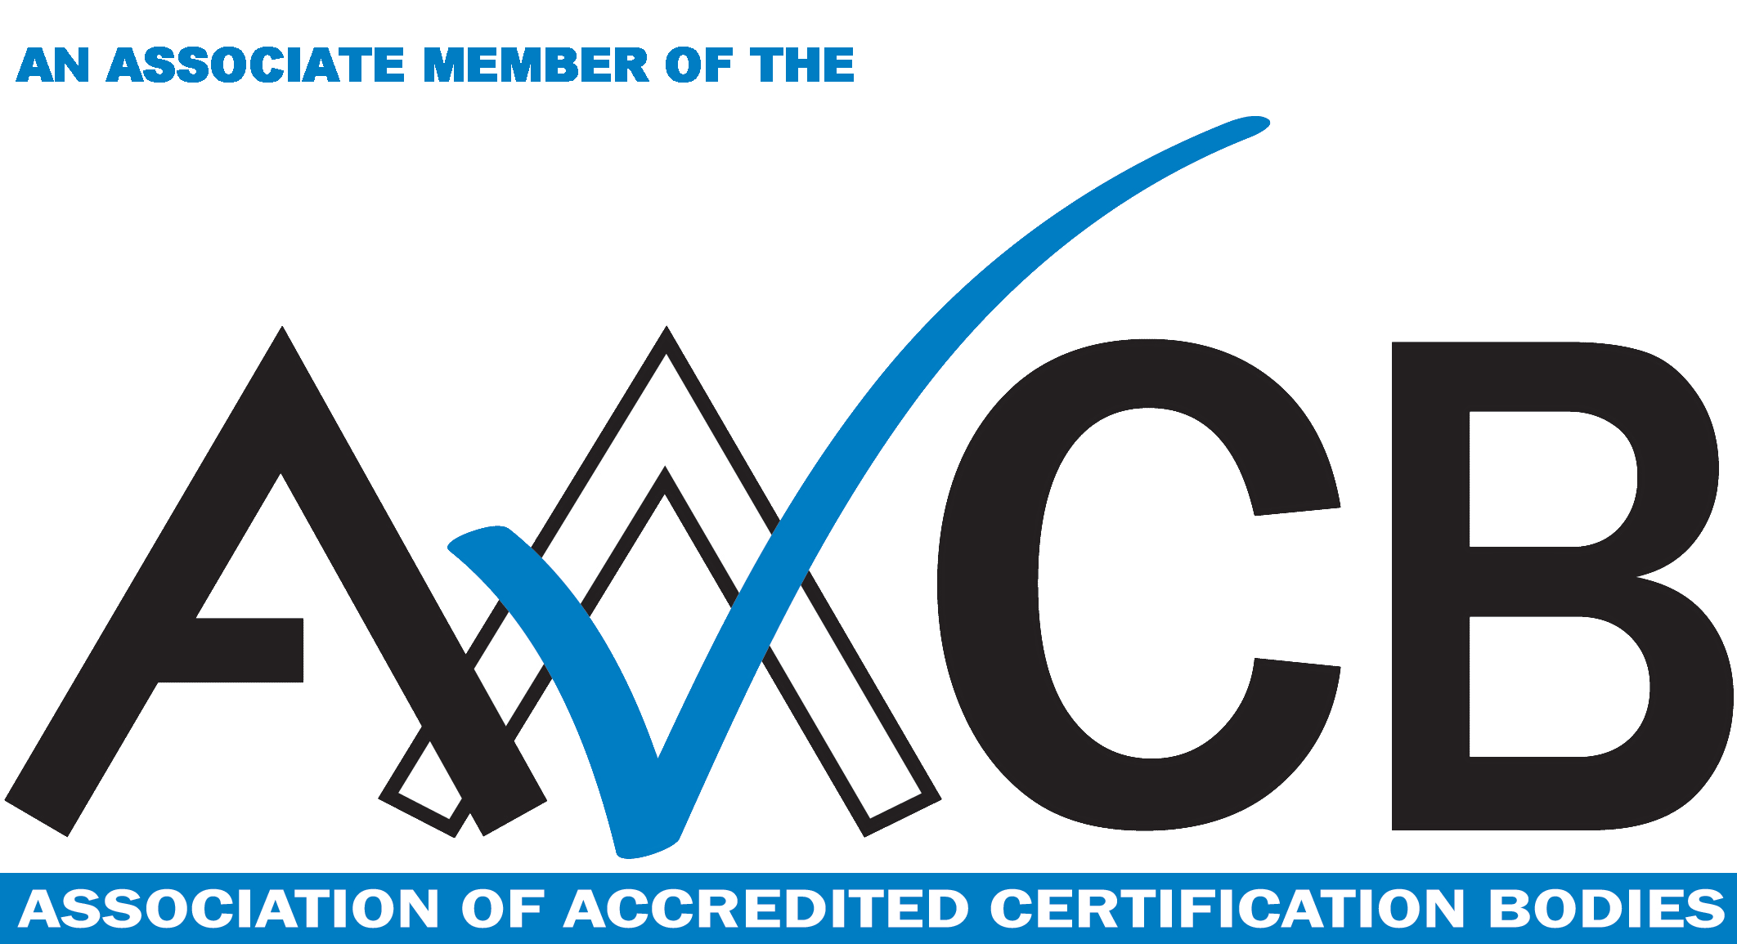
PO Box 203
Redbank Queensland 4301
(617) 0478 569 557
www.aremt.com.au
admin@aremt.com.au
AEMT Continuing Education
Course Name | Sponsor | Date  Completed | Method of  Instruction | Hours  Received
* Some or all of this course's hours were not counted towards this topic, because one or more earlier  courses have already fulfilled the required number of hours. |  | Total Hours |  | 24

